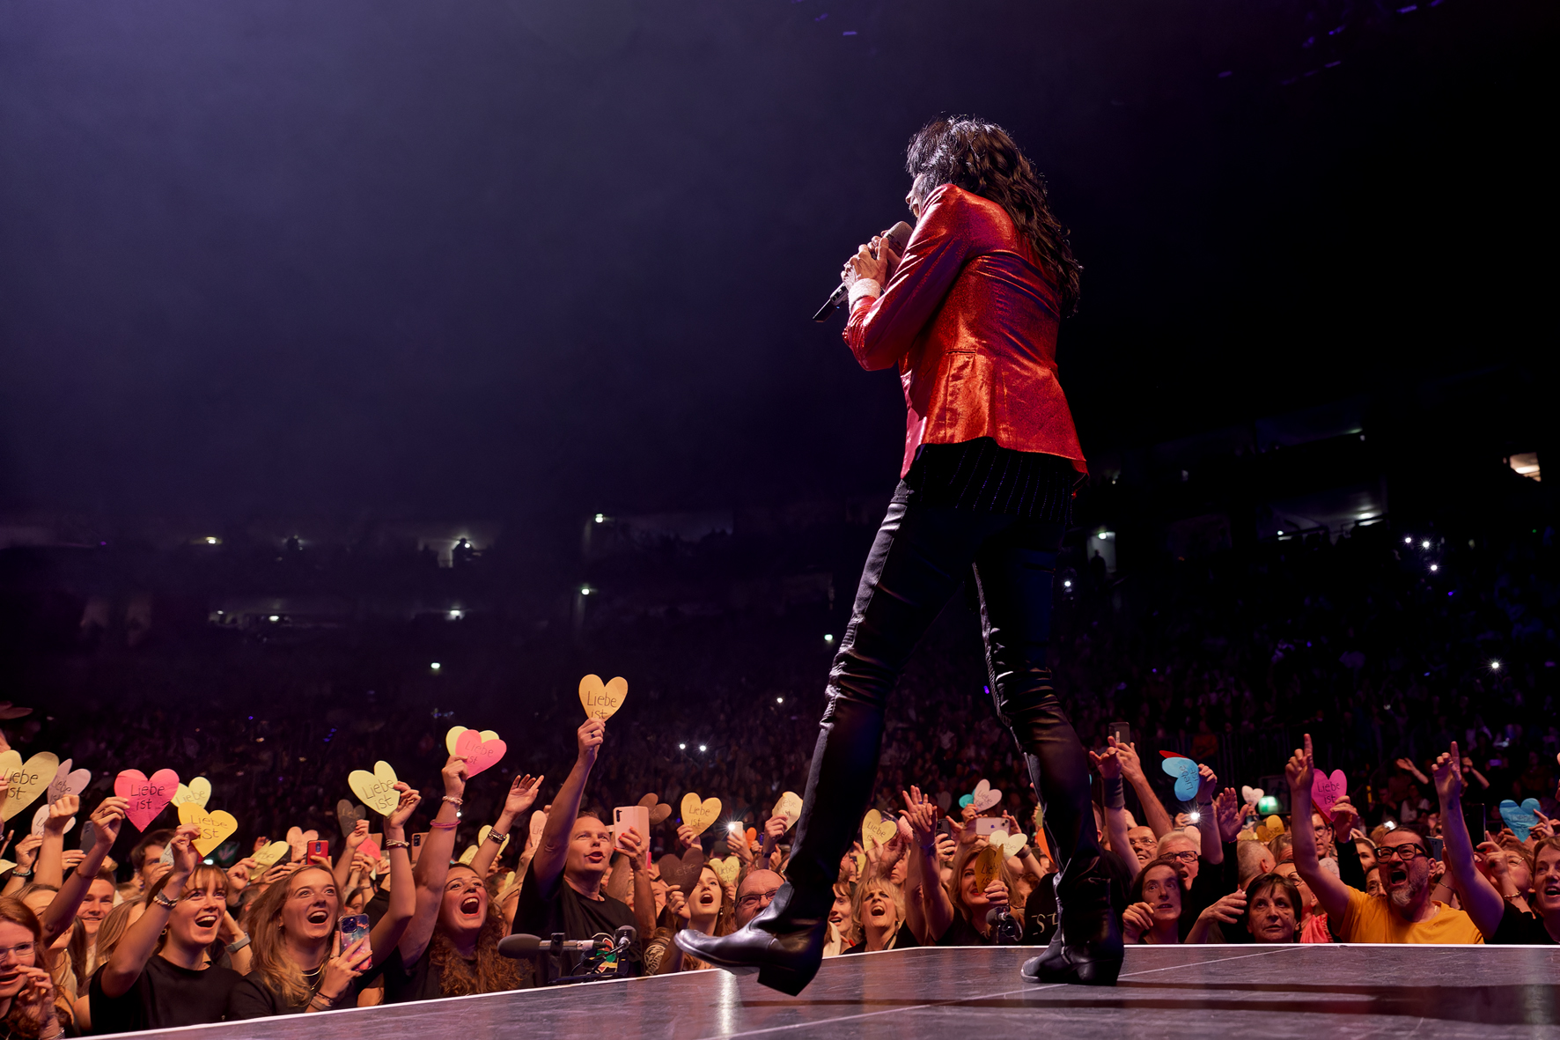

„Wir gehören zusammen“: Neue Termine für Nenas Erfolg-Tour
Ab Juni 2025 geht es weiter –mit Drahtlostechnik von Sennheiser

Wedemark, 16. Juni 2025 – Mit weltweit über 25 Millionen verkauften Tonträgern ist Nena eine der erfolgreichsten deutschen Künstlerinnen aller Zeiten – insbesondere die Hitsingles „Nur geträumt“ und „99 Luftballons“ haben sich ins kollektive Musikgedächtnis eingebrannt. 2025 geht es mit neuen Terminen für ihre erfolgreiche „Wir gehören zusammen“-Tour weiter: Gemeinsam mit ihrer Band präsentiert Nena musikalische Highlights aus mehr als vier Jahrzehnten Karriere – tanzend, temperamentvoll und bestens gelaunt!

Nena nutzt einen besonders gestalteten Handsender SKM 6000 | 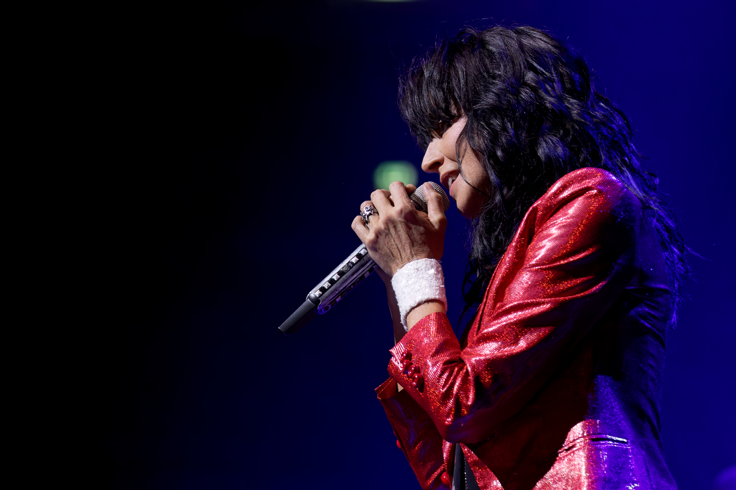
Wireless? Sennheiser!
Treue Begleiter bei den 2025er Live-Shows sind wieder Wireless-Systeme von Sennheiser. Nenas Stimme wird von einem digitalen Handsender SKM 6000 übertragen (Design von Michael The GlitterKing), ebenfalls im Einsatz sind die digitale EW-DX Serie und bewährte analoge evolution wireless Systeme. Für Backing-Vocals, Gäste und eine Tabla-Einlage stehen zwei EW-DX EM 4 DANTE Vierkanalempfänger und Handsender EW-DX SKM mit Kapseln MD 9235 und MMD 935 bereit. Die Fans können sich auch wieder auf Nenas Tochter Larissa Kerner freuen, die mit DJ Janick Zebrowski als „Issa Bloch“ so oft wie möglich das Vorprogramm bestreitet. Auch Issa Bloch nutzen EW-DX Handsender mit MD 9235 Mikrofonkopf.

Issa Bloch wird wieder im Vorprogramm zu hören sein | 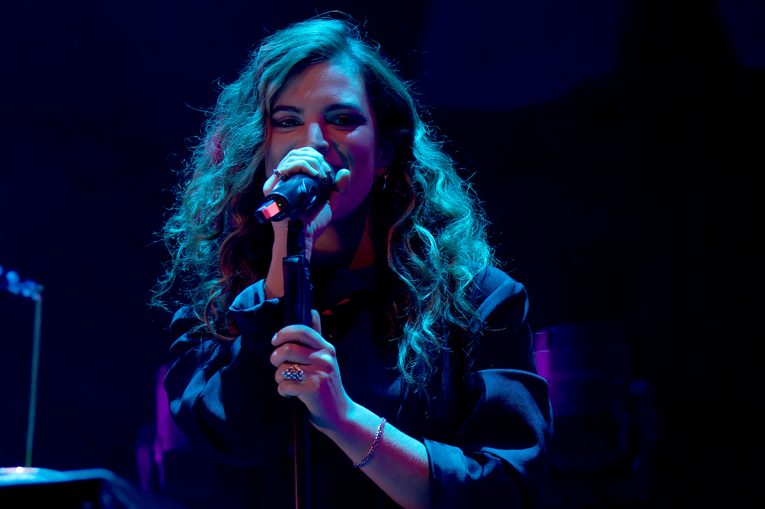

Die beiden Gitarristen setzen für ihre Sounds auf digitale Profiling-Amps, verlassen sich bei der drahtlosen Übertragung aber auf bewährte Analogtechnik aus der Sennheiser evolution wireless Serie. Insgesamt sind zehn EM 500 True-Diversity-Receiver mit Sendern SK 500 im Einsatz, denn auch die Signale von E-Bässen, Akustikgitarren und einem Akkordeon werden mit evolution wireless übertragen.

Das drahtlose In-Ear-Monitoring bei der „Wir gehören zusammen“-Tournee ist ebenfalls eine Sennheiser-Domäne, Systeme der evolution wireless Serie decken über zwei zirkular polarisierte Wendelantennen A 5000-CP und zwei AC 3200-II Combiner alle Bereiche auf, neben und vor der Bühne perfekt ab. Keyboarder Derek van Krogh (Nena: „Derek und ich, wir haben letztes Jahr unser 30-jähriges Jubiläum gefeiert“) griff für sein persönliches Monitoring u. a. auf einen Sennheiser HD 25 Kopfhörer zurück.

evolution wireless IEM Packs | 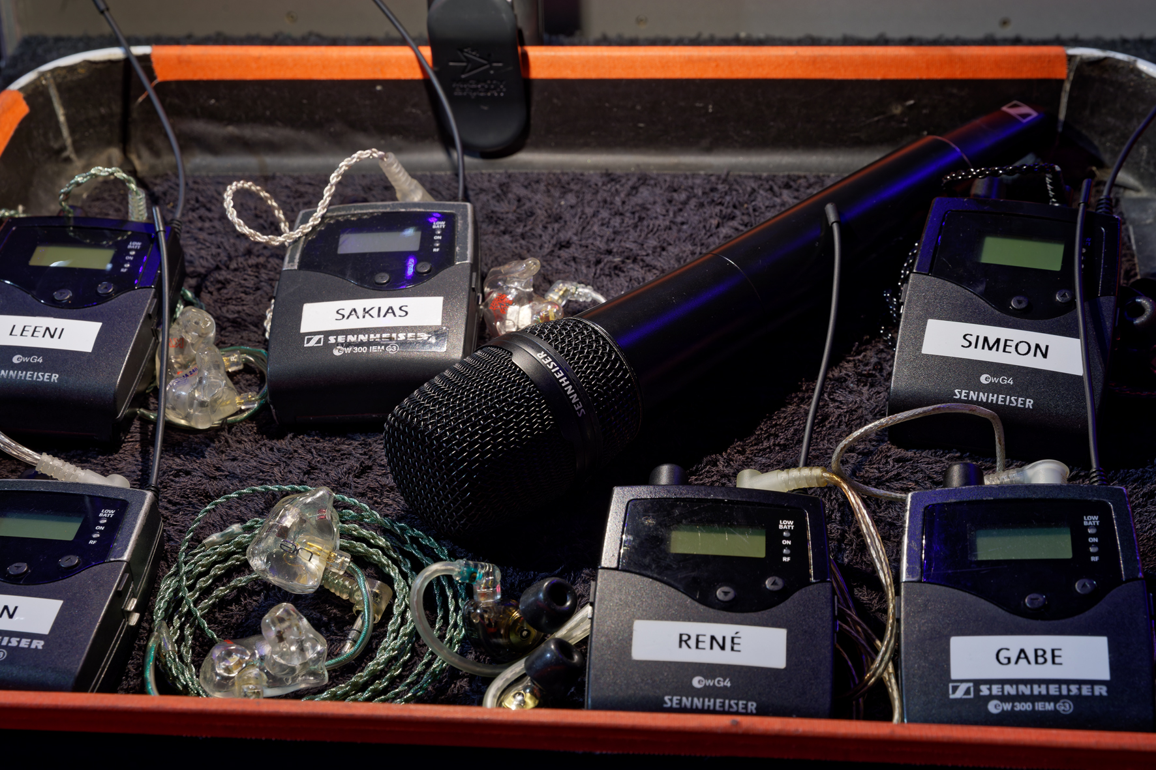

Frequenzmanagement mit der Sennheiser WSM Software
„Beim Frequenzmanagement verlasse ich mich auf den Sennheiser Wireless Systems Manager“, erklärt Monitormischer Peter Falke. „Je nach Auftrittsort ist das Spektrum schon sehr dicht belegt. Digital arbeitende Drahtlossysteme wie die Sennheiser Digital 6000 Serie und EW-DX kommen mir da natürlich sehr entgegen.“

Peter Falke, verantwortlich für Monitormischung und Wireless-Technik | 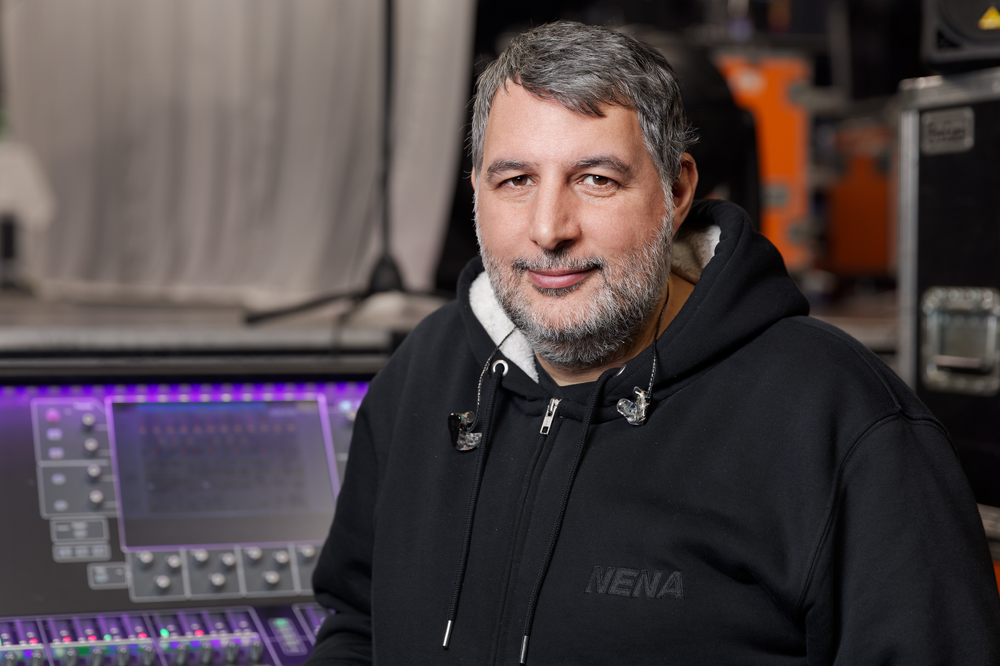

Auf der „Wir gehören zusammen“-Tour ist Peter Falke neben der Monitormischung auch für die Wireless-Technik verantwortlich. Er verfügt über langjährige Erfahrung in der Proaudio-Branche und hat einen musikalischen Background als Keyboarder und Gitarrist. Zu seinen Referenzen zählen FOH- und Monitor-Jobs für Acts wie Glashaus, Moses Pelham, Sabrina Setlur, Die Prinzen, Michael Patrick Kelly, die SWR Big Band und viele mehr. Nebenbei ist er als studierter Nachrichtentechniker Gastdozent an der Popakademie Baden-Württemberg und der Event-Akademie Baden-Baden.

Peter Falke begleitet Konzerte von Nena schon länger als „Springer“ und ist seit der Saison 2024 fest am Monitorplatz der Künstlerin anzutreffen. Dort hat er mit der zehnköpfigen Band im wahrsten Sinne des Wortes „alle Hände voll zu tun“. Falke: „Ich betreue am Monitorplatz zwölf Mischungen, dazu kommen diverse Specials wie ein Showteil mit einem Piano oder der Einsatz eines Theremins. Am Pult ist mit Ausnahme der Mutes so gut wie nichts automatisiert. Was mir bei der Arbeit entgegenkommt, ist die Tatsache, dass die Band sehr konsistent spielt, was auch ein Verdienst von Musical Director Derek van Krogh ist, der immer ganz genau hinhört und die Band sozusagen intern musikalisch austariert. Unabhängig davon kann bei Liveshows bekanntlich immer etwas Unvorhergesehenes passieren, und so ist am Monitorplatz stets volle Aufmerksamkeit gefordert.“

„Nena ist eine unfassbar gute Performerin.“ | 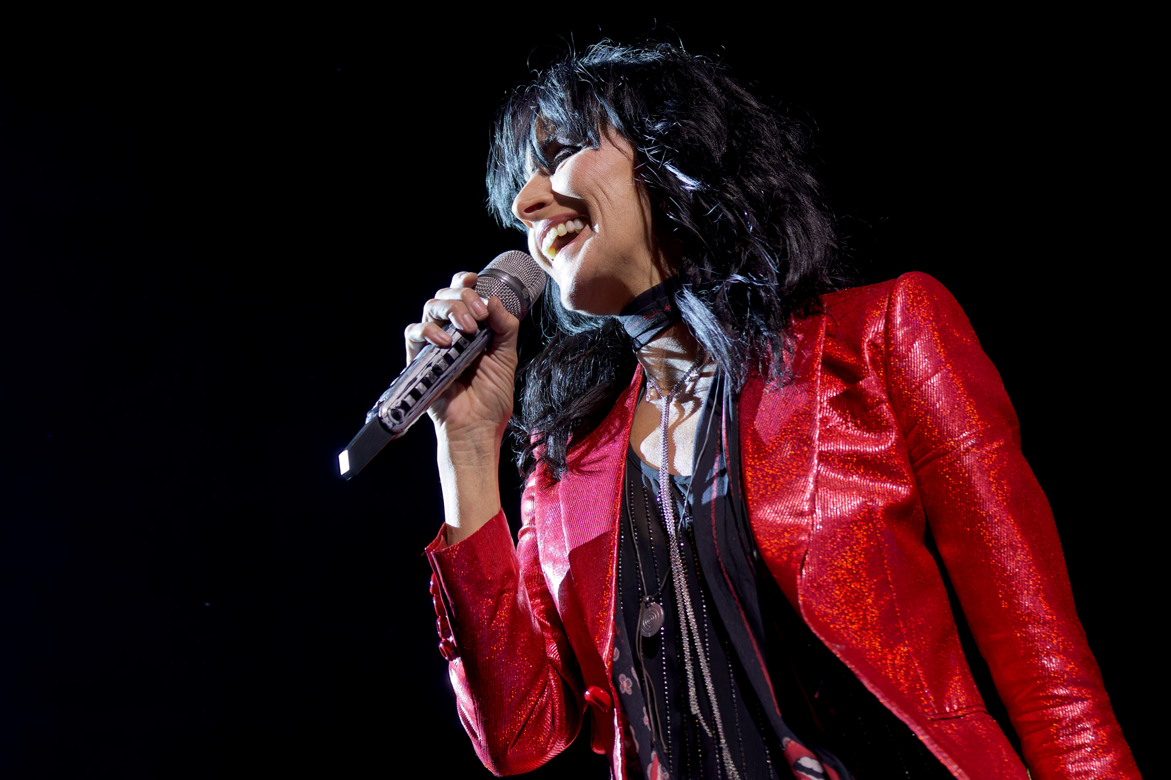

Im Flow mit Sennheiser
Falke weiter: „Nena ist eine unfassbar gute Performerin, und ich denke, sie sieht ihre Aufgabe ganz klar darin, den Leuten, die ein Ticket für ihr Konzert erworben haben, eine gute Zeit und eine gute Show zu bieten. Ich sorge dafür, dass es während der Shows keine technischen Probleme gibt, die sie aus ihrem Flow reißen könnten. Schon früh in meiner Karriere habe ich bei Edo Zanki im Studio lernen dürfen, wie man für Künstlerinnen und Künstler eine gute Arbeitsatmosphäre schafft, auch in tendenziell stressigen Situationen – wir sind alle Menschen und keine Maschinen. Am Monitorplatz halte ich für die Akteure im Rampenlicht ähnlich wie ein Goalkeeper auf dem Fußballplatz das Tor frei …“ (schmunzelt)

Zu den neuen EW-DX Systemen äußerte sich Peter Falke wie folgt: „Die digitale Funktechnik macht einen großen Unterschied, denn unsere Sängerinnen und Sänger reagieren sensibel auf Kompression, die ihre Performance beeinflusst. Sie möchten den vollen Dynamikumfang ihrer Stimme nutzen und arbeiten auch geschickt mit dem Abstand zum Mikrofon. Die EW-DX Systeme kommen im Gegensatz zur Sennheiser 2000er-Serie, die Nena früher einsetzte, ohne Compander aus, was für die Klanggestaltung eine enorme Erleichterung bedeutet. Natürlich ist es nicht so, dass man nicht auch mit den alten Funkstrecken hätte arbeiten können, aber der Unterschied zur aktuellen EW-DX Serie ist doch deutlich. Nach vielen Jahren mit der 2000er Serie gab es anfangs zwar eine gewisse Umgewöhnungsphase, aber seitdem sind die Rückmeldungen von der Bühne super!“

Die digitalen Mikrofonempfänger erleichterten das Frequenzmanagement | 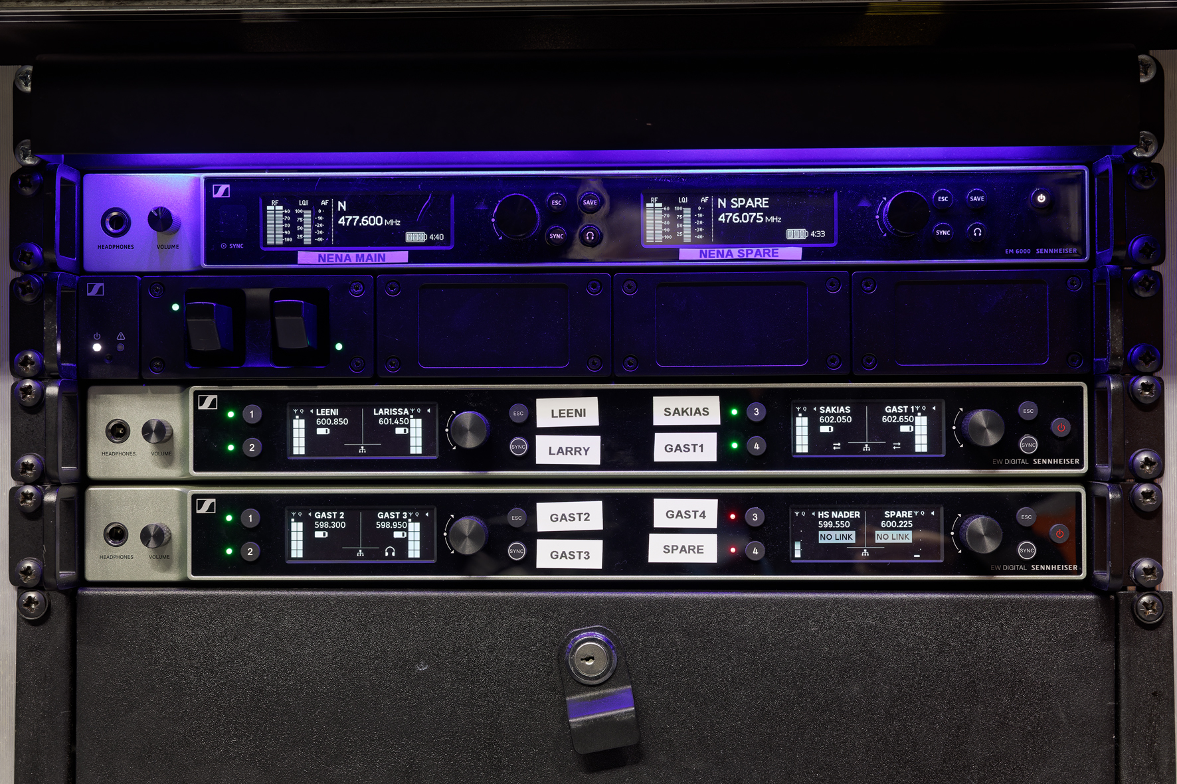

„Für mich vereinfacht die EW-DX Serie das Frequenzmanagement durch die Möglichkeit, die Sendekanäle in einem äquidistanten Raster anzuordnen. Die Übertragung erfolgt intermodulationsfrei und funktioniert absolut sauber. Die bei digitalen Systemen unvermeidliche Latenz beträgt bei EW-DX lediglich 1,9 Millisekunden, was im Gesamtkontext nicht störend ins Gewicht fällt: Man muss sich ja immer vor Augen halten, dass ein herkömmlicher Wedge in zwei Metern Entfernung von den Ohren auch eine Latenz von etwa 6 Millisekunden verursacht.“

Nena vereint Generationen und begeisterte bereits Zehntausende Fans mit ihrer „Wir gehören zusammen“-Tour | 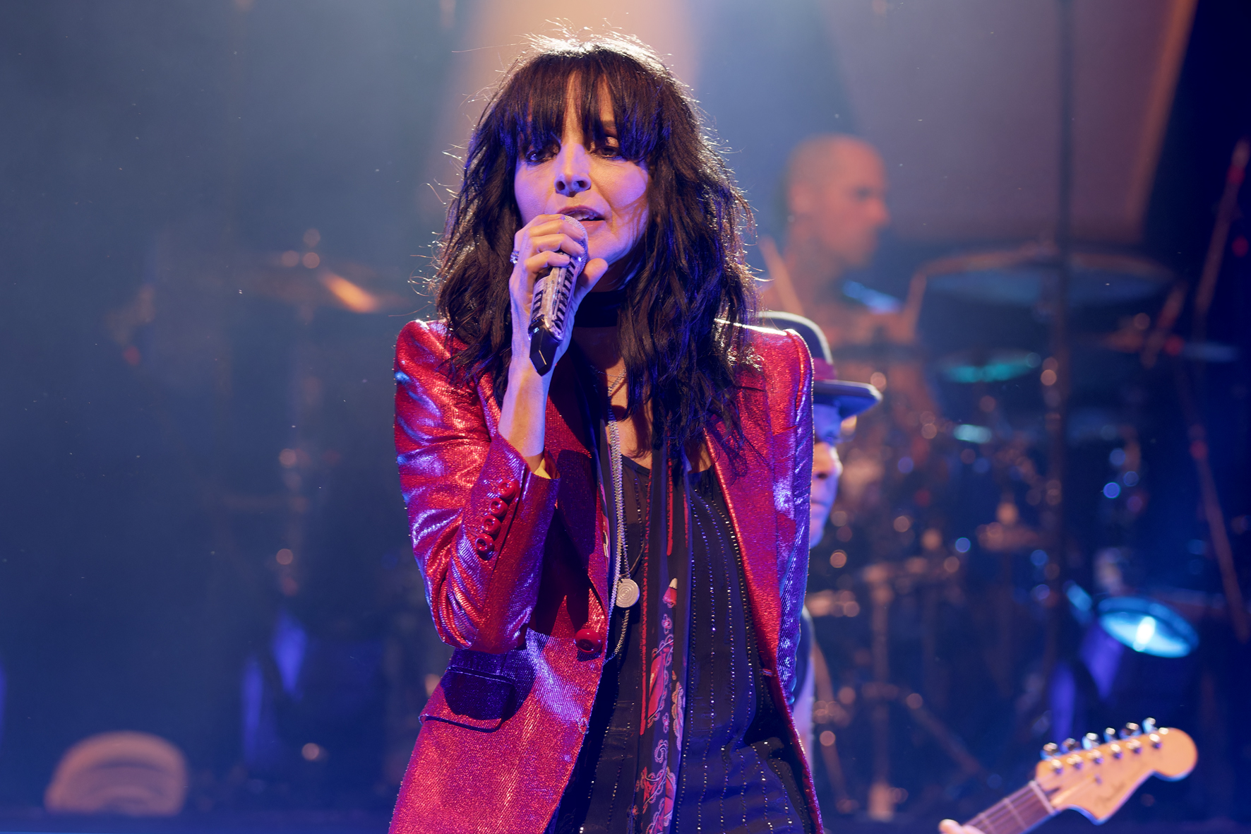

Zeitlose Hits und starke Emotionen: Nena vereint Generationen
„Nena ist eine deutsche Pop-Ikone, deren Konzerte nicht nur ein breites Repertoire aus vier Jahrzehnten umfassen, sondern als emotionale Erlebnisse auch Generationen zusammenführen“, kommentiert Thomas Holz, Sennheiser Relations Manager „Die Fortsetzung der „Wir gehören zusammen“-Tour in 2025 verspricht wieder ein Riesenerfolg zu werden. Nena versteht es, die Fans mit ihrer zeitlosen Musik und ihrer energiegeladenen Bühnenpräsenz zu berühren und zu begeistern.“

Die Bilder zu dieser Pressemitteilung sowie weitere Fotos, aufgenommen bei den letzten „Wir gehören zusammen“-Konzerten im vergangenen Herbst, können hier heruntergeladen werden. Höher auflösende tiffs auf Anfrage. Eine Verwendung ist ausschließlich mit dieser Pressemitteilung gestattet.

Über die Marke Sennheiser – 80 Jahre Zukunft der Audio-Welt
Wir leben Audio. Wir atmen Audio. Immer und jederzeit. Diese Leidenschaft begleitet uns von den größten Bühnen der Welt bis in die leisesten Hörräume – hier überzeugt Sennheiser mit Klang, den man nicht nur hören, sondern auch fühlen kann. Im Jahr 2025 feiert Sennheiser sein 80-jähriges Bestehen. Seit 1945 steht die Marke für die Zukunft der Audio-Welt und dafür, Menschen weltweit einzigartige Sound-Erlebnisse zu ermöglichen.

Während professionelle Audiolösungen wie Mikrofone, Konferenzsysteme, Streaming-Technologien und Monitoring-Systeme zum Geschäft der Sennheiser electronic SE & Co. KG gehören, wird das Geschäft mit Consumer-Produkten wie Kopfhörern, Soundbars und sprachoptimierten Hearables von der Sonova Holding AG unter der Lizenz der Marke Sennheiser betrieben.

Pressekontakt DACH
Jacqueline Gusmag
+49 (0) 5130 600 – 1540
jacqueline.gusmag@sennheiser.com

